温馨提示：
此套题为Word版，请按住Ctrl,滑动鼠标滚轴，调节合适的观看比例，答案解析附后。关闭Word文档返回原板块。
单元质量评估(二)
第十七章
（90分钟 100分）
一、选择题(本大题共12小题,每小题5分,共60分。多选题已在题号后标出)
1.(2013·无锡高二检测)关于黑体辐射的强度与波长的关系,如图所示正确的是
( )
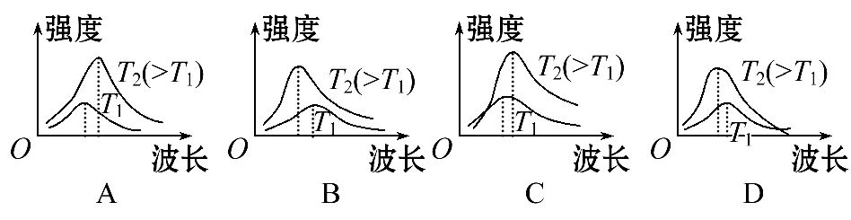
【解析】选B。根据黑体辐射的实验规律:随温度升高,各种波长的辐射强度都有增加,故图线不会有交点,选项C、D错误。另一方面,辐射强度的极大值会向波长较短方向移动,选项A错误,选项B正确。
2.(2013·保定高二检测)爱因斯坦由光电效应的实验规律,猜测光具有粒子性,从而提出光子说,从科学研究的方法来说,这属于 ( )
A.等效替代 B.控制变量
C.科学假说 D.数学归纳
【解析】选C。为了解释光电效应的实验规律,由于当时没有现成的理论,爱因斯坦就提出了“光子说”来解释光电效应的规律,并取得成功。从科学研究的方法来说,这属于科学假说。C正确,A、B、D错误。
3.一个光子和一个电子具有相同的波长,则 ( )
A.光子具有较大的动量
B.电子具有较大的动量
C.电子与光子的动量相等
D.电子和光子的动量不确定
【解析】选C。根据λ=可知,相同的波长具有相同的动量,故选项C正确。
4.(2014·潍坊高二检测)在演示光电效应的实验中,原来不带电的一块锌板与灵敏验电器相连,用弧光灯照射锌板时,验电器的指针就张开了一个角度,如图所示,这时 ( )
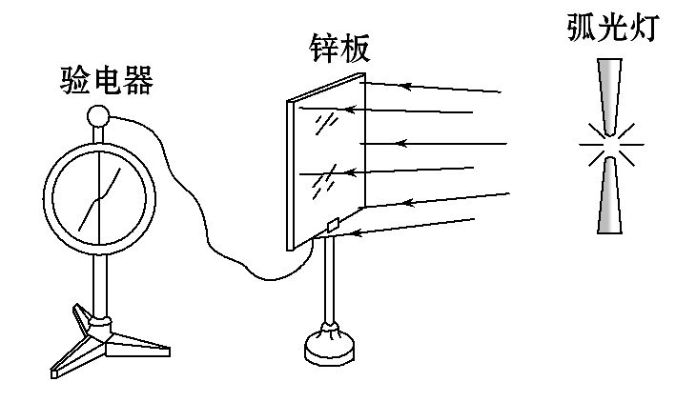
A.锌板带正电,指针带负电
B.锌板带正电,指针带正电
C.锌板带负电,指针带正电
D.锌板带负电,指针带负电
【解析】选B。弧光灯照射锌板发生光电效应,锌板上有电子逸出,锌板带正电,验电器指针也带正电,故B正确。
5.(多选)(2013·石河子高二检测)关于光的本性,下列说法中正确的是 ( )
A.光电效应反映光的粒子性
B.光子的能量由光的强度所决定
C.光子的能量与光的频率成正比
D.光在空间传播时,是不连续的,是一份一份的,每一份光叫作一个光子
【解析】选A、C、D。光电效应反映了光的粒子性,A对;光子的能量由光的频率决定,B错误;光子的能量E=hν,h是普朗克常量,故光子的能量与光的频率成正比,C对;根据光子说的内容可知,D对。
6.(多选)(2013·山东实验中学高二检测)下列关于微观粒子波粒二象性的认识,正确的是 ( )
A.因实物粒子具有波动性,故其轨迹是波浪线
B.由概率波的知识可知,因微观粒子落在哪个位置不能确定,所以粒子没有确定的轨迹
C.由概率波的知识可知,因微观粒子落在哪个位置不能确定,再由不确定性关系知粒子动量将完全确定
D.大量光子表现出波动性,此时光子仍具有粒子性
【解析】选B、D。实物粒子的波动性指实物粒子是概率波,与经典的波不同,选项A错误;微观粒子落点位置不能确定,与经典粒子有确定轨迹不同,选项B正确;单缝衍射中,微观粒子通过狭缝,其位置的不确定量等于缝宽,其动量也有一定的不确定量,选项C错误;波动性和粒子性是微观粒子的固有特性,无论何时二者都同时存在,选项D正确。
7.用很弱的光做双缝干涉实验,把入射光减弱到可以认为光源和感光胶片之间不可能同时有两个光子存在,如图所示是不同数量的光子照射到感光胶片上得到的照片。这些照片说明 ( )
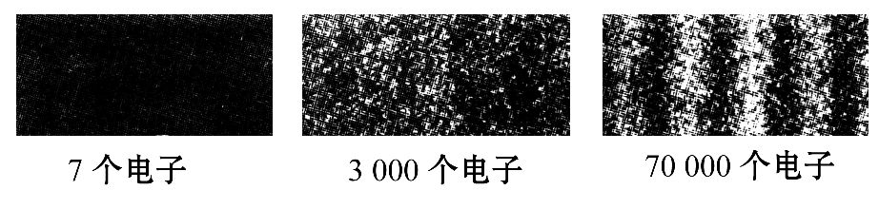
A.光只有粒子性没有波动性
B.光只有波动性没有粒子性
C.少量光子的运动显示波动性,大量光子的运动显示粒子性
D.少量光子的运动显示粒子性,大量光子的运动显示波动性
【解析】选D。少量光子落在胶片上,落点位置不确定,说明少量光子的运动显示粒子性,大量光子落在胶片上,出现了干涉条纹,呈现出波动性规律,说明大量光子的运动显示波动性,但不能说光只具有粒子性或只具有波动性,故只有D正确。
8.电子显微镜的分辨率高达0.2 nm(波长越短,分辨率越高),如果有人制造出质子显微镜,在加速到相同的速度情况下,质子显微镜的最高分辨率将 ( )
A.小于0.2 nm B.大于0.2 nm
C.等于0.2 nm D.以上说法均不正确
【解析】选A。根据λ==可知,因为质子的质量较大,速度相同,所以它的德布罗意波长较短,又因为波长越短,分辨率越高,故选项A正确。
9.(多选)(2012·海南高考)产生光电效应时,关于逸出光电子的最大初动能E_{k},下列说法正确的是 ( )
A.对于同种金属,E_{k}与照射光的强度无关
B.对于同种金属,E_{k}与照射光的波长成反比
C.对于同种金属,E_{k}与光照射的时间成正比
D.对于同种金属,E_{k}与照射光的频率成线性关系
E.对于不同种金属,若照射光频率不变,E_{k}与金属的逸出功成线性关系
【解析】选A、D、E。由爱因斯坦光电效应方程E_{k}=hν-W₀可知,E_{k}与照射光的强度无关,选项A正确;E_{k}与照射光的频率ν成线性关系,与波长不是成反比的关系,选项B错误、D正确;由于电子一次性吸收光子的全部能量,E_{k}与照射光的时间无关,选项C错误;对于不同金属,若照射光的频率不变,由光电效应方程可知,E_{k}与金属的逸出功成线性关系,选项E正确。
【变式训练】某光电管的阴极是用金属钾制成的,它的逸出功为2.21 eV,用波长为2.5×10⁻⁷m的紫外线照射阴极,已知真空中光速为3.0×10⁸m/s,元电荷为1.6×10⁻¹⁹C,普朗克常量为6.63×10⁻³⁴J·s,求得钾的极限频率和该光电管发射的光电子的最大初动能应分别是 ( )
A.5.3×10¹⁴Hz,2.2 J
B.5.3×10¹⁴Hz,4.4×10⁻¹⁹J
C.3.3×10³³Hz,2.2 J
D.3.3×10³³Hz,4.4×10⁻¹⁹J
【解析】选B。W₀=hν_{c},ν_{c}==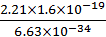Hz≈5.3×10¹⁴Hz;由光电效应方程hν=W₀+E_{k},E_{k}=hν-W₀=h-W₀=(6.63×10⁻³⁴×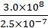-2.21×1.6×10⁻¹⁹)J≈4.4×10⁻¹⁹J,所以B选项正确。
10.近年来,数码相机家喻户晓,用来衡量数码相机性能的一个非常重要的指标就是像素,像素可理解为光子打在光屏上的一个亮点,现知300万像素的数码相机拍出的照片比30万像素的数码相机拍出的等大的照片清晰得多,其原因可以理解为 ( )
A.光是一种粒子,它和物质的作用是一份一份的
B.光的波动性是由大量光子之间的相互作用引起的
C.大量光子表现出粒子性
D.光具有波粒二象性,大量光子表现出波动性
【解析】选D。由题意知像素越高,形成照片的光子数越多,表现出的波动性越强,照片越清晰,故D项正确。
【变式训练】(多选)下表列出了几种不同物体在某种速度下的德布罗意波长和频率为1 MHz的无线电波的波长,根据表中数据可知 ( )
 | 质量/kg | 速度/(m·s⁻¹) | 波长/m
弹子球 | 2.0×10⁻² | 1.0×10⁻² | 3.3×10⁻³⁰
电子  (100 eV) | 9.1×10⁻³¹ | 5.0×10⁶ | 1.2×10⁻¹⁰
无线电波  (1 MHz) |  | 3.0×10⁸ | 3.0×10²
A.要检测弹子球的波动性几乎不可能
B.无线电波通常只能表现出波动性
C.电子照射到金属晶体上能观察到它的波动性
D.只有可见光才有波粒二象性
【解析】选A、B、C。弹子球的波长相对太小,所以检测其波动性几乎不可能,A正确;无线电波波长较长,所以通常表现为波动性,B正确;电子波长与金属晶体尺度差不多,所以能利用金属晶体观察电子的波动性,C正确;由物质波理论知,D错误。

11.在中子衍射技术中,常用热中子研究晶体的结构,因为热中子的德布罗意波长与晶体中原子间距比较接近。已知中子质量为1.67×10⁻²⁷kg,普朗克常量为6.63×10⁻³⁴J·s,则可以估算出德布罗意波长为1.82×10⁻¹⁰m的热中子动能的数量级为 ( )
A.10⁻¹⁷J B.10⁻¹⁹J
C.10⁻²¹J D.10⁻²⁹J
【解析】选C。因为λ=,所以根据题意可知
p==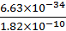kg·m/s
热中子动能:
E_{k}==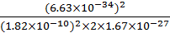J
E_{k}=3.97×10⁻²¹J,故C正确。
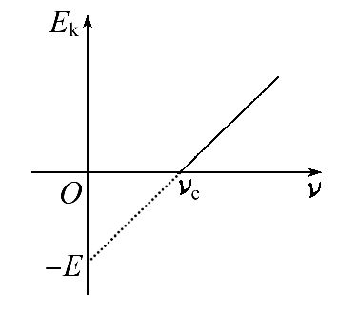
12.(多选)如图是某金属在光的照射下产生的光电子的最大初动能E_{k}与入射光频率ν的关系图像。由图像可知 ( )
A.该金属的逸出功等于E
B.该金属的逸出功等于hν_{c}
C.入射光的频率为2ν_{c}时,产生的光电子的最大初动能为E
D.入射光的频率为时,产生的光电子的最大初动能为
【解析】选A、B、C。由光电效应方程E_{k}=hν-W₀知,图线与纵轴的交点表示逸出功的大小,A对;图线与横轴的交点为极限频率,此时E_{k}=0=hν_{c}-W₀,故W₀=hν_{c},B对;当入射光的频率为2ν_{c}时,E_{k}′=2hν_{c}-W₀=hν_{c},而hν_{c}=E,C对;当入射光的频率为时,不发生光电效应,D错误。
【总结提升】光电效应问题的解答技巧
1.在理解的基础上熟练记住光电效应规律,光电效应实验规律可理解记忆为:“放(出光电子)不放,看光限(入射光最低频率);放多少(光电子),看光强;(光电子的)最大初动能(大小),看(入射光的)频率;要放瞬时放”。
2.光电子的最大初动能m_{e}v²,与入射光频率ν成一次函数关系,不是成正比。
3.光电流的饱和值跟入射光的强度成正比,这是因为在发生光电效应时,吸收一个光子产生一个光电子,光电子的个数决定了光电流强度,而光电子个数取决于入射光强度,我们容易推得,光电流的饱和值跟入射光的强度成正比。
二、计算题(本大题共4小题,共40分。要有必要的文字说明和解题步骤,有数值计算的要注明单位)
13.(8分)已知:功率为100W灯泡消耗的电能的5%转化为所发出的可见光的能量,光速c=3.0×10⁸m/s,普朗克常量h=6.63×10⁻³⁴J·s,假定所发出的可见光的波长都是560nm,计算灯泡每秒内发出的光子数。
【解析】波长为λ的光子能量为:E=, (2分)
设灯泡每秒内发出的光子数为n,灯泡电功率为P,则n=, (3分)
式中,k=5%是灯泡的发光效率。
得:光子数n=, (1分)
代入题给数据得:n=1.4×10¹⁹(个)。 (2分)
答案:1.4×10¹⁹个
14.(10分)原子核的半径为10⁻¹⁵m,估计核内质子的动量不确定范围。如果电子被限制在核内,其动量不确定范围又是多少?
【解析】设质子的位置不确定范围等于原子核的直径,即Δx=2×10⁻¹⁵m,由不确定关系公式ΔxΔp≥,得Δp≥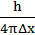=2.6×10⁻²⁰kg·m/s。 (5分)
同理,电子被限制在核内,动量的不确定范围与质子一样,为:
Δp≥2.6×10⁻²⁰kg·m/s。 (5分)
答案:大于或等于2.6×10⁻²⁰kg·m/s
大于或等于2.6×10⁻²⁰kg·m/s
15.(10分)电子具有多大速度时,德布罗意波的波长同光子能量为4×10⁴eV的X射线的波长相等?此电子需经多大的电压加速?
【解析】由德布罗意波公式λ==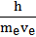和光子能量式E=hν=h联立可得:
v_{e}==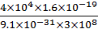m/s
=2.34×10⁷m/s (5分)
由动能定理得:eU=m_{e} (3分)
U=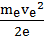=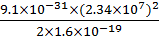V
=1.56×10³V (2分)
答案:2.34×10⁷m/s 1.56×10³V
16.(12分)已知钠发生光电效应的极限波长为λ₀=5×10⁻⁷m。现用波长为4×10⁻⁷m的光照射用钠做阴极的光电管。求:
(1)钠的逸出功W₀。
(2)为使光电管中的光电流为零,在光电管上所加反向电压至少多大。
【解题指南】求解此题应把握以下三点:
(1)逸出功公式为W₀=hν₀。
(2)光电效应方程为E_{k}=hν-W₀。
(3)反向电压与最大初动能的关系为
eU_{c}=E_{k}。
【解析】(1)逸出功
W₀=hν₀=h=3.978×10⁻¹⁹J (4分)
(2)光电子最大初动能
E_{k}=hν-W₀=h-W₀=0.99×10⁻¹⁹J (4分)
E_{k}=eU_{c},U_{c}==0.62V (4分)
答案:(1)3.978×10⁻¹⁹J (2)0.62V

关闭Word文档返回原板块

